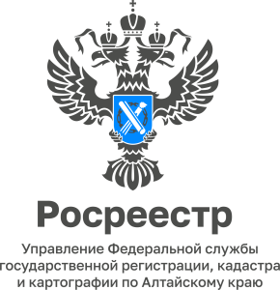

10.10.2022

«Прямая телефонная линия»
с начальником отдела государственного земельного надзора
Управления Росреестра по Алтайскому краю

12 октября Родион Рашидович Абсалямов, начальник отдела государственного земельного надзора Управления Росреестра по Алтайскому краю, ответит на вопросы граждан и представителей бизнеса о соблюдении земельного законодательства и его актуальных изменениях.

Ждем ваших звонков с 10.00 до 12.00 на номер 8 (3852) 29 17 41

